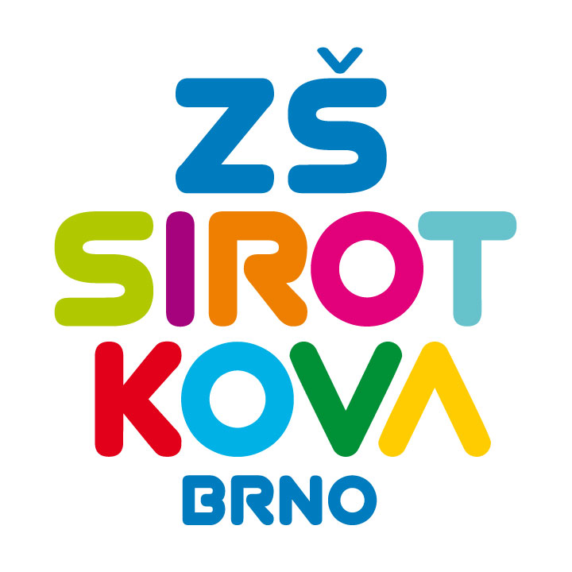
Základní škola Brno, Sirotkova 36, příspěvková organizace
Sirotkova 371/36, 616 00 Brno www.zssirotkova.cz
ID datové schránky: mpi3naw IČO: 621 56 781
e-mail: zssir@zssirotkova.cz tel./fax.: 541 211 944

Č. j.: ZSSIR/991/2025 V Brně dne 20. 8. 2025

ODEMON spol. s r.o
Hulínská 2029/6a, 767 01 Kroměříž
IČO: 26251825

Objednávka
Objednáváme u Vás pracovní sešity Šp a Aj dle soupisu
Cena celkem: 237.659,- Kč (0% DPH)
Kód Název Počet kusů
DRA8395104671 Explora 1 - PS 40
DRA8395414299 Explora 2 - PS 10
OX475116-2 Happy Street 1 (3rd edition) - PS 74
OX475117-9 Happy Street 2 (3rd edition) - PS 75
OX476485-8 Project 1 - PS 100
OX476486-5 Project 2 - PS 104
OX476487-2 Project 3 - PS 102
OX476488-9 Project 4 - PS 76
OX476489-6 Project 5 - PS 77
OX476467-4 Project 3 - SB 10

Mgr. Dan Jedlička, ředitel školy

Vyjádření dodavatele:
Objednávku přijímáme 20. 8. 2025

Lubomír Kuchař, jednatel

